ОТЧЕТ ПО ЛАБОРАТОРНОЙ РАБОТЕ №6
студента гр. И-1-21
Османова Эдема
По дисциплине: Алгоритмизация и программирование
Тема занятия: Преобразование типов
Цель занятия: научить использовать преобразование типов.
Код: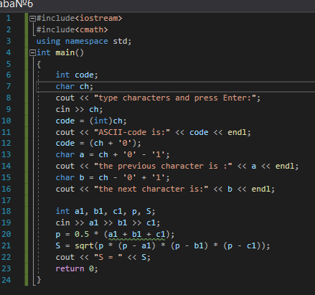
Скриншот консоли: